COSTRUZIONI CHE UTILIZZANO GLI STRUMENTI FINORA UTILIZZATI

Premessa
Le costruzioni debbono essere fatte utilizzando gli opportuni strumenti.
Dopo aver terminato un esercizio, sottoporre la costruzione a movimento dei punti del piano che possono muoversi.
Le proprietà che definiscono gli oggetti della costruzione e quelle generate dalla costruzione debbono permanere nel movimento.

1) Tracciare un triangolo e quindi il triangolo che ha per vertici i punti medi dei suoi lati
Aprendo le finestra Edita oggetto (click destro), far visualizzare al programma le misure dei lati dei due triangoli (pulsante ). Fare una opportuna osservazione su cosa si ottiene.

2) Bisettrice di un angolo.
Tracciare due semirette aventi la stessa origine e costruire la semiretta bisettrice dell’angolo (va usata lo strumento circonferenza).
Generare i due angolo individuati dalla bisettrice e dai lati dell’angolo assegnato (pulsante della barra degli strumenti). Aprendo la finestra Edita oggetto di ciascuno di questi angoli, individuare la loro misura (la proprietà Misura).

3) Bisettrice di due angoli adiacenti.
Costruire due angoli adiacenti e la bisettrice di ciascuno di essi (costruzione 2)
Aprendo la finestra Edita oggetto di ciascuna queste semirette, colorarle con un altro colore
Tracciare quindi l’angolo individuato dalle due bisettrici. Fare una opportuna osservazione su questo angolo e vederla confermata aprendo la finestra Edita oggetto di questo angolo.

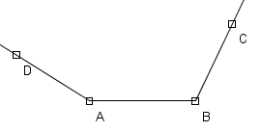
5) Intersezione di due bisettrici
A partire da un segmento AB, tracciare due semirette AD e BC (figura a lato).
Costruire le bisettrici degli angoli $D\hat{A}B$e $A\hat{B}C$ed individuare il loro punto di intersezione P.
Colorare le bisettrici di altro colore.
Proiettare quindi ortogonalmente il punto P sul segmento e su ciascuna delle semirette.
Colorare diversamente le perpendicolari usate nella costruzione dei punti proiezione.
Puntare una circonferenza in P e farla passare per una delle tre proiezioni.
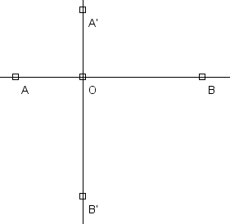
Fare una opportuna osservazione

6) Semiretta per il punto medio
Costruire due rette perpendicolari e sia O il loro punto di intersezione.
Costruire due segmenti OA e OA’ tra loro congruenti e due segmenti OB e OB’ tra loro congruenti (vedere figura)
Tracciare i segmenti A’B e AB’.
Tracciare la semiretta avente origine nel punto medio di A’B e che passa per O. Intersecare tale semiretta con AB’ e chiamare H il punto di intersezione di questa semiretta con AB’.
Tracciare uno degli angoli con vertice H che questa semiretta forma con AB’. Fare una opportuna osservazione su questo angolo e vederla confermata aprendo la finestra Edita oggetto di questo angolo.

7) Intersezione degli assi.
Dati due segmenti consecutivi e non adiacenti, tracciare i loro assi e intersecarli. Costruire la circonferenza che ha per centro il punto di intersezione di questi assi e pass per uno dei tre estremi dei segmenti. Fare una opportuna osservazione.

